**用户手册与帮助文档**

**更新历史**

|  |  |  |  |
| --- | --- | --- | --- |
| 版本号 | 作者 | 时间 | 内容 |
| 01 | 刘羽佳 | 2012-5-30 | 文档框架化 |
| 02 | 刘羽佳 | 2012-5-30 | 添加各个功能的操作顺序 |
| 03 | 完颜章伟 | 2012-6-1 | 添加截图 |

目录

1 引言 3

1.1 编写目的 3

1.2 背景 3

1.3 定义 3

1.4 参考资料 3

2 用途 4

2.1 功能 4

2.1.1 产品总体介绍 4

2.1.2 产品功能明细表 4

2.2 性能 5

2.2.1 精度 5

2.2.2 时间特性 5

2.2.3 灵活度 6

2.3 安全保密 6

3 运行环境 6

3.1 硬件设备 6

3.2 支持软件 7

3.3 基础配置 7

4 使用过程 7

4.1 安装与初始化 7

4.2 客户端操作指南 8

4.2.1 登录 8

4.2.2 选择房间 9

4.2.3 文件上传 10

4.2.4 文件下载 11

4.2.5 文字聊天 12

4.2.6 白板功能 12

4.3 服务器端操作指南 13

4.3.1 管理员登录 13

4.3.2 新建用户功能 14

4.3.3 编辑用户信息功能 15

4.3.4 删除用户功能 16

# 引言

## 编写目的

本文档为指导用户如何使用软件设计交流系统而编写，为用户详细介绍本软件产品，并给出清晰明确的操作指导。

## 背景

* 软件名称：软件设计交流系统
* 任务提出者：刘嘉、刘钦、黄蕾、张瑾玉
* 任务开发者：萌军赶死队
* 小组成员：刘羽佳、苗羿、卿荣山、王恬、完颜章伟

## 定义

暂无。

## 参考资料

《国家标准开发文档：用户手册（GB8567——88）》

《需求规格说明书》

# 用途

## 功能

### 产品总体介绍

项目产品是一个即时会议通讯系统。本系统同时具备服务器端和客户端，服务器端主要由系统管理员登录，客户端用于普通用户登录。系统主要的功能有：日志管理、账户管理、白板功能、音频聊天、文件共享、文字聊天。

### 产品功能明细表

|  |  |  |
| --- | --- | --- |
| 功能类别 | 功能名称 | 操作备注 |
| 日志功能 | 用户上线提示 | 只有在登录系统后才能使用 |
|  | 用户下线提示 |  |
|  | 用户发言记录 |  |
| 白板功能 | 选择图元并绘制 | 只有在登录系统后才能使用 |
|  | 拖动图元功能 |  |
|  | 修改图元大小 |  |
|  | 改变图元层次 |  |
|  | 设定图元属性 |  |
|  | 撤销白板操作功能 |  |
|  | 白板导出图片 |  |
|  | 白板同步功能 |  |
| 文字聊天 | 文字发送 | 只有在登录系统后才能使用 |
|  | 文字同步 |  |
| 文件上传 | 文件上传 | 只有在登录系统后才能使用 |
| 文件下载 | 文件下载 | 只有在登录系统后才能使用 |
| 音频聊天 | 语音同步 | 只有在登录系统后才能使用 |
|  | 话筒静音 |  |
|  | 音响静音 |  |
|  | 音量调节 |  |
| 账户管理 | 新建用户 | 只有管理员账户才能使用 |
|  | 编辑用户信息 | 只有管理员账户才能使用 |
|  | 删除用户 | 只有管理员账户才能使用 |

## 性能

### 精度

逐项说明对各项输入数据的精度要求和本软件输出数据达到的精度，包括传输中的精度要求。

### 时间特性

定量地说明本软件的时间特性，如响应时间，更新处理时间，数据传输、转换时间，计算时间等。

### 灵活度

本软件具有较高的灵活性。用户所需功能有多种操作方式实现，基本可以在三次操作之内达到。用户界面可以实现灵活的跳转，不局限于固定的操作，用户可以有自由的操作体验。人事管理系统的各个功能模块均有一定的独立性，如果有需求的合理变动，可以适应一定范围内的功能更改。

## 安全保密

本软件采取了较好的安全保密措施，实现了信息的隐藏与封装。用户在设置权限方面有充足的自由。无论是联系人或是工作计划的可见性都可以多重设置。对用户资料做到依据用户需求进行公开或隐藏。

# 运行环境

## 硬件设备

为运行本软件所要求的硬设备的最小配置为：

* 处理机的型号、内存容量:：无特殊要求
* 所要求的外存储器、媒体、记录格式、设备的型号和台数、联机／脱机: 无特殊要求
* I／O设备（联机／脱机）: 无I/O设备的需求
* 数据传输设备和转换设备的型号、台数 : 无

## 支持软件

为运行本软件所需要的支持软件，如：

* 操作系统的名称、版本号 : 使用跨平台语言，无操作系统要求
* 程序语言的编译／汇编系统的名称和版本号: 编译JDK， Javac

## 基础配置

* 硬件需求：x86及x64架构的桌面电脑，附属录音及播音设备
* 软件需求：操作系统：Windows XP及以上, 装有Java SE 6.0 及以上，jmf2.1.1e及以上，MySQL Community Server 5.1及上

# 使用过程

## 安装与初始化

* 服务端

1. 在会议的服务器上安装本产品的服务端程序（软件设计交流系统服务端.jar）
2. 用发布包中的jdk-6u24-windows-i586安装Java SE
3. 用发布包中的jmf-2_1_1e-windows-i586安装jmf
4. 用发布包中的mysql-installer-5.5.24.0安装Mysql，并记住安装时设置的数据库密码
5. Mysql安装完毕后，第一次运行前打开Mysql终端，并按照“服务器配置说明”的要求输入指令，初始化数据库

* 客户端

1. 在会议的客户端上安装本产品的客户端程序（软件设计交流系统客户端.jar）
2. 用发布包中的jdk-6u24-windows-i586安装Java SE
3. 用发布包中的jmf-2_1_1e-windows-i586安装jmf

## 客户端操作指南

### 登录

登录界面如下：

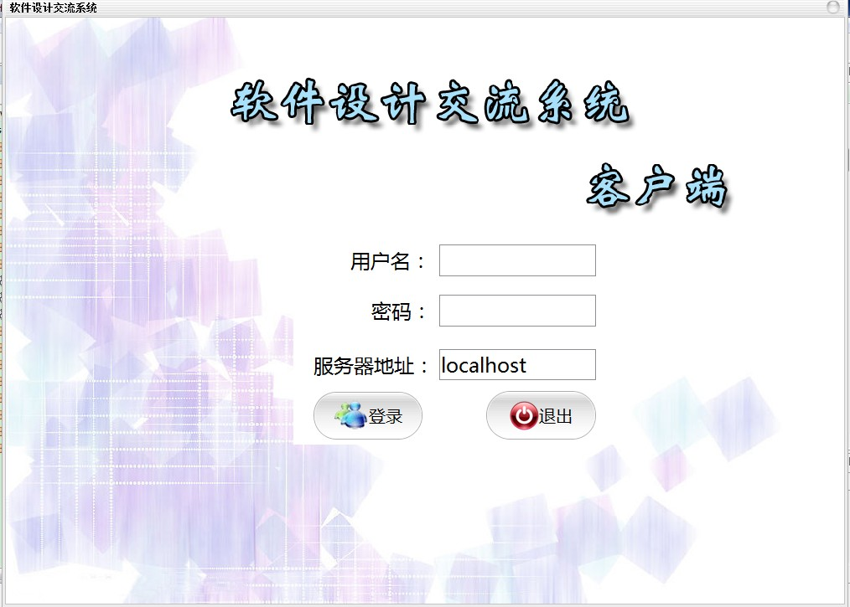

操作顺序：

1. 用户输入自己的id与密码，并输入服务器地址，登录
2. 若输入id或密码错误，或者找不到服务器，会给出相应提示

### 选择房间

房间选择界面如下：

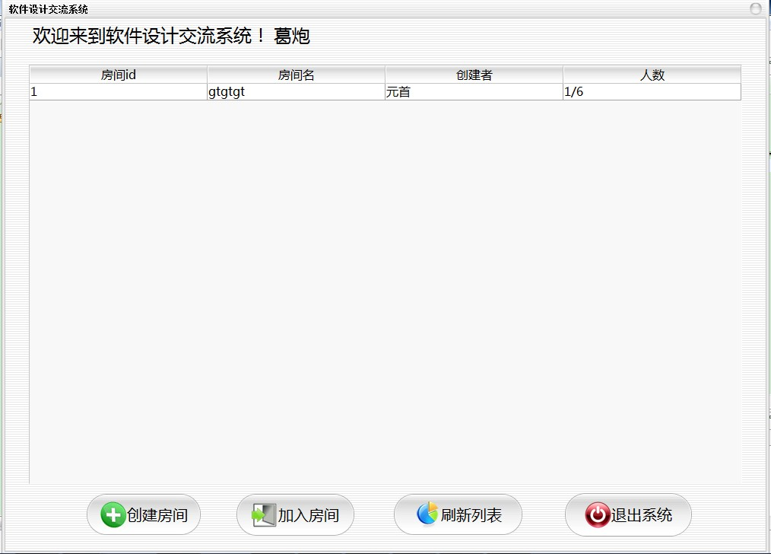

操作顺序：

1. 用户可在已创建的房间中选择一个房间，单击“进入”按钮或者双击房间便可进入该房间的会议界面
2. 若用户想自己创建房间，可单击“创建”按钮，系统弹出房间创建窗口
3. 用户按照创建窗口所提示的信息依次输入，单击“确定”，系统自动创建该方便并将页面转至新创建房间的会议界面
4. 会议界面如下：

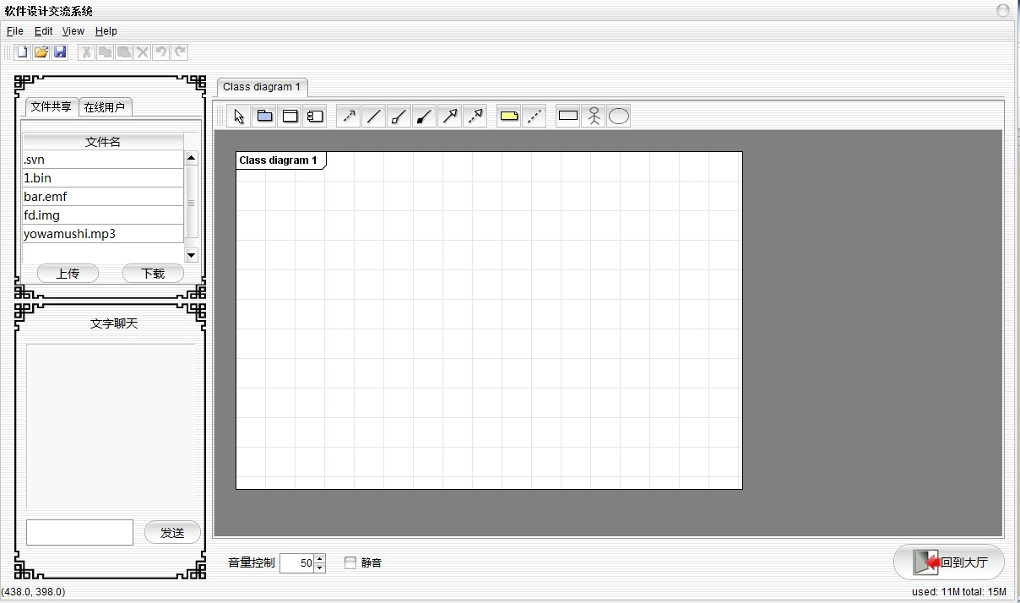

### 文件上传

文件上传功能位于会议界面的左上角，单击“上传”按钮，则会弹出文件选择窗口。

文件选择窗口界面如下：

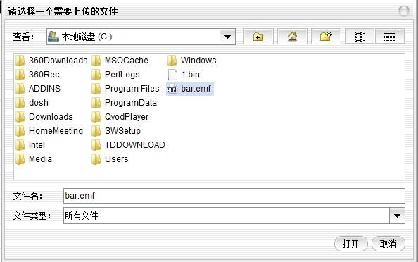

操作顺序：

1. 点击“上传”按钮
2. 用户在弹出的文件选择界面中选择想要上传的文件，点击确定
3. 文件上传过程中若出现“服务器空间不足”或“网络问题”，会弹出失败提示。
4. 若文件传输成功，会出现在已有的文件目录中。

### 文件下载

文件下载功能位于会议界面的左上角，单击“下载”按钮，则会弹出保存路径选择窗口。

保存路径选择窗口界面如下：

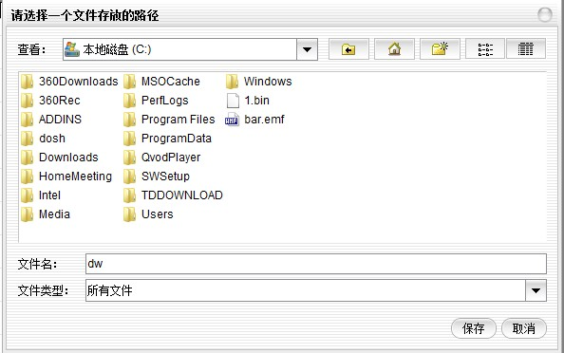

操作顺序：

1. 选择文件列表中的相应文件
2. 点击“下载”按钮，会弹出相应的保存路径选择界面
3. 用户选择保存路径，点击确定
4. 文件下载过程中若出现“本地空间不足”或“网络问题”，会弹出失败提示

### 文字聊天

文字聊天位于会议界面的左下角，可在相应的文字框中输入文字，通过按“发送”按钮或者通过快捷键“enter”进行发送。

操作顺序：

1. 用户在文字框中输入相应文字，通过按“发送”按钮或者通过快捷键“enter”进行发送。
2. 若文字框中为空，会出现错误提示。

### 白板功能

电子白板位于会议界面的中部，白板上方为相关图元选择区，白板内的空间可自由拖大或缩小。

操作顺序：

1. 用户点击工具条上的图元，可在白板内绘制相应图片
2. 用户点击白板上的图元，该图元周围会出现图元控件。用户拖动图元可以移动图元的位置，拖动图元上的控件可以改变其大小。
3. 用户用右键点击图元，会弹出选单显示可用的操作：如编辑文字、更改叠放次序（上移一层、下移一层、置于顶层、置于底层）。用户可通过选择相应功能，可以改变各个图元的叠放次序。
4. 用户双击类图元、包图元和构件图元时会弹出设定窗口，允许用户添加、修改此图元的各项参数，如类图元的属性、方法。
5. 用户点击“撤销”按钮，将先前所做的修改撤销。点击“还原”按钮，将先前所做的撤消取消。
6. 电子白板会在所有用户的客户端上同步,所有人都会看到任何人在白板上做的修改。
7. 用户点击“导出为图片“，白板内容以图片形式导出，格式为png

## 服务器端操作指南

### 管理员登录

管理员登录界面如下：

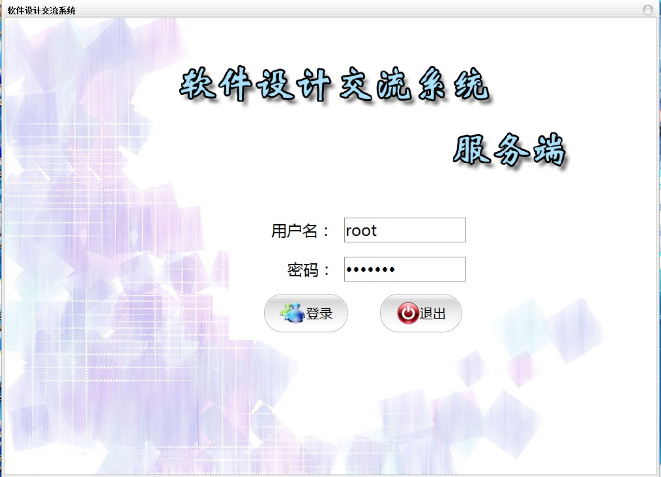

操作顺序：

1. 管理员输入ID和密码，单击确定
2. 若输入id或密码错误，会给出相应提示
3. 管理员登录成功后，会进入服务端主界面。这里可以对用户进行管理：

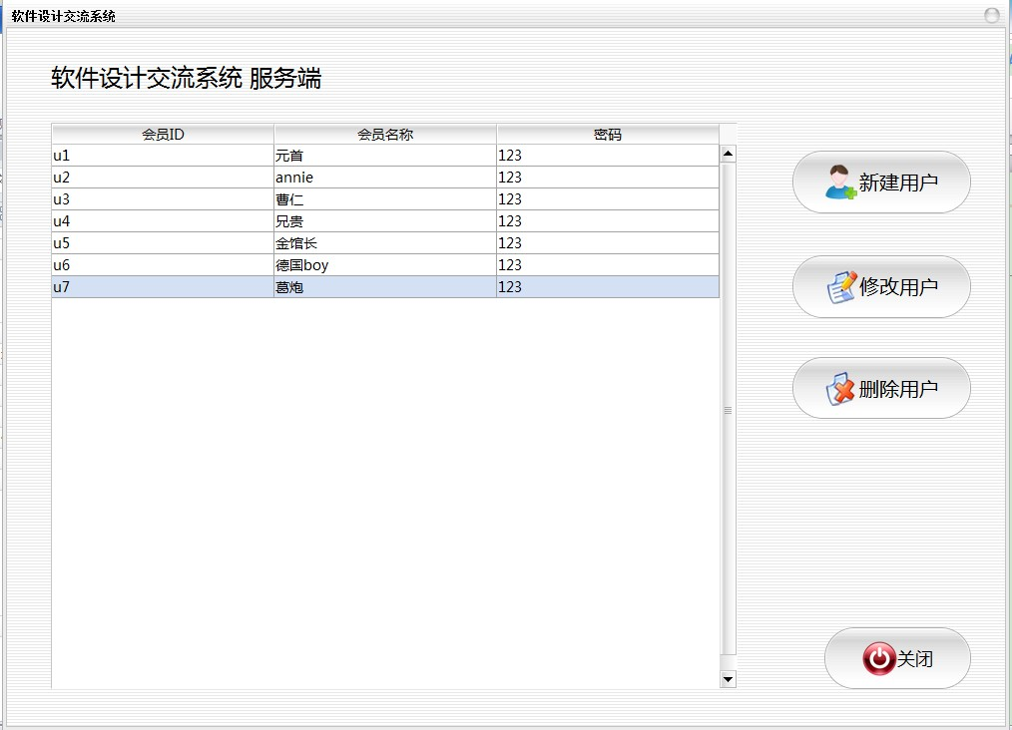

### 新建用户功能

管理员登录成功后，进入管理员界面，单击“新建”按钮，会弹出新建用户窗口。

新建用户窗口如下：

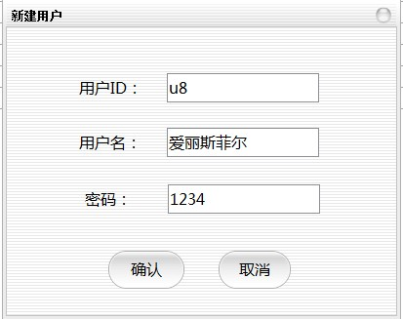

操作顺序：

1. 管理员在管理员界面单击“新建”按钮，系统弹出新建用户窗口
2. 管理按新建用户窗口的提示一次输入需要新建用户的ID，名称和密码，单击确定。
3. 若网络产生问题，系统会发出错误提示。
4. 若网络无问题，新建的用户会出现在管理员界面的用户列表中。

### 编辑用户信息功能

管理员登录成功后，进入管理员界面，选择需要修改的用户，单击“编辑”按钮，会弹出编辑用户信息窗口。

编辑用户信息窗口如下：

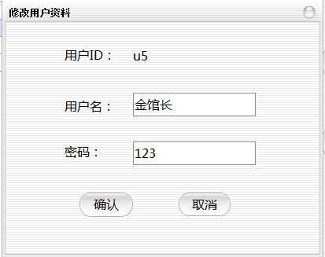

操作顺序：

1. 管理员在管理员界面的用户列表中选择相应用户，单击“编辑”按钮，系统弹出编辑用户信息窗口。
2. 管理员修改用户的名称或密码（用户ID不可更改），点击确定。
3. 若网络产生问题，系统会发出错误提示。
4. 若网络无问题，修改的用户会出现在管理员界面的用户列表中。

### 删除用户功能

1. 管理员登录成功后，进入管理员界面，选择需要删除的用户，单击“删除”按钮，系统会弹出确认弹窗，若用户单击确认，则列表中该名用户会被删除。